Hardanger Sykkelklubb 2013
Lagerført sortiment

Racersykkel Merida Ride 88 Medlemspris netto kr. 4990,-
Shimano Sora gir, Alu ramme, 9,86 kg
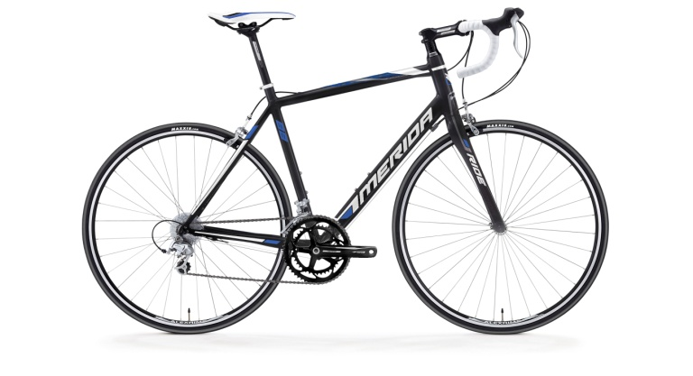
Racersykkel Merida Ride Lite 91 (lady) Medlemspris netto kr. 6990,-
Shimano Sora gir, Alu ramme med Carbon framgaffel, 9,40 kg

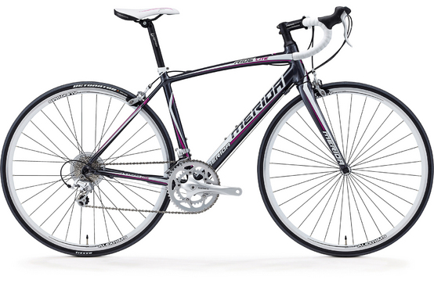

Racersykkel Merida Ride Lite 94 Medlemspris netto kr. 9490,-
Shimano 105 gir, Alu ramme med Carbon framgaffel, 8,9 kg
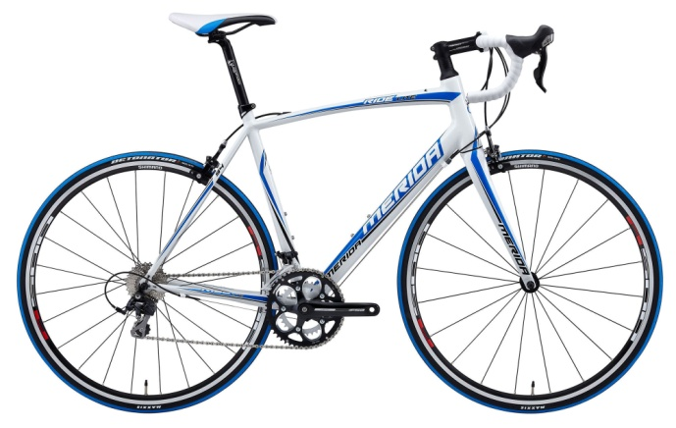

Velkomen innom butikken

Hardanger Sykkelklubb 2013
Lagerført sortiment

Racersykkel Scott Speedster 40 Medlemspris netto kr. 7790,-
Shimano Tiagra gir, Alu ramme med Carbon framgaffel, 9,64 kg
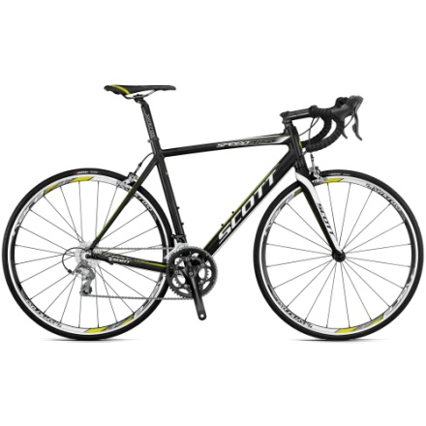
Racersykkel Scott CR1 Team Medlemspris netto kr. 15990,-
Shimano 105 gir, Carbon ramme, 7,98 kg
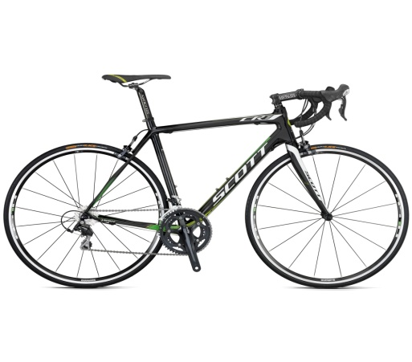
Racersykkel Jamis Xenith Medlemspris netto kr. 13990,-
Shimano 105 gir, Carbonramme, 8,62 kg
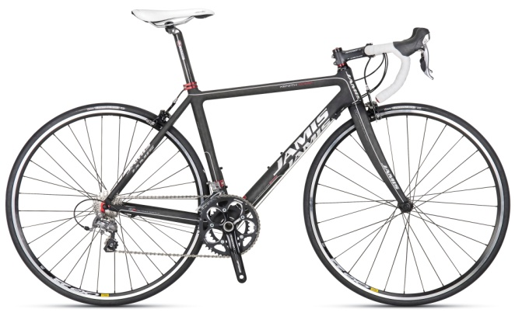

Velkomen innom butikken

